**Školski projekt: LJEKOVITE BILJKE U KOZMETIČKIM PREPARATIMA**

**IZRADA MACERATA I TINKTURA**

**Macerat nevena**

Latice cvijeta nevena ostavite da se suše (oko 5 dana). Potom ih stavite u staklenku i prelijte uljem. Neka ulje potpuno prekrije biljku. Držite na suncu 30 dana. Odvojite ostatke biljke od macerata filtriranjem.

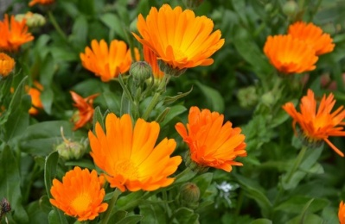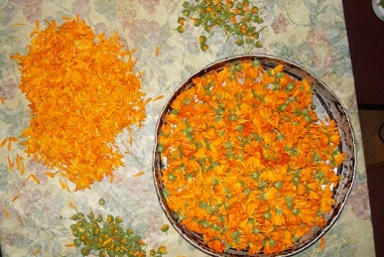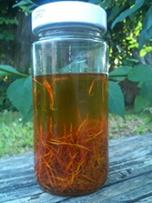

Slika 1. Postupak proizvodnje macerata nevena

**Macerat smilja**

Cvjetove smilja nagnječite u mužaru ili rukama, napunite staklenku i prelijte uljem, tako da su svi dijelovi biljke potopljeni. Zatvorite staklenku i ostavite ju da stoji na toplom i sunčanom mjestu 45 dana. Dnevno protresite staklenku. Ulje procijedite kroz gustu gazu. Dobiveni macerat punite u bočicu od tamnog stakla i čuvajte na hladnom mjestu. Ovako pripremljen macerat može stajati 6 mjeseci.

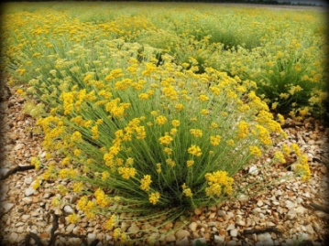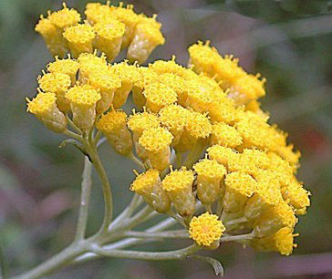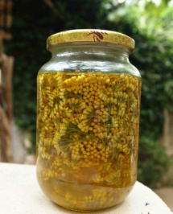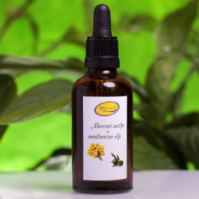

Slika 2. Postupak proizvodnje macerata smilja

**Macerat ružmarina**

Najbolji macerat ćete dobiti od igličastih listića ružmarina. Grančice ružmarina isperite vodom i sušite na tamnom mjestu 4 dana. Igličaste listove potopite u ulje i držite na suncu 45 dana. Odvojite ostatke biljke od macerata filtriranjem.

**Macerat cvijeta ruže**

Dnevno će vam trebati po jedna šalica svježih ružinih latica. Prvi dan jednu šalicu latica nagnječite rukama, sipajte u staklenku prelijte šalicom ulja, zaklopite i ostavite stajati 24 sata na toplom mjestu. Drugi dan ulje procijedite i u staklenku punite slijedeću šalicu nagnječenih ružinih latica. Prelijte ih procijeđenim uljem. Postupak ponavljajte sve dok ne dobijete ulje željenog mirisa (min. 8 šalica).

**Macerat gospine trave (kantariona)**

Cvjetove gospine trave (10 g) prelijte maslinovim uljem (100 ml). Do ruba napunjenu, dobro zatvorenu staklenku stavite na prozor izložen suncu te je više puta protresite. Nakon 4 tjedna ulje bi trebalo poprimiti lijepu zagasitocrvenu boju.

Filtrirajte, dobiveni macerat čuvajte u tamnoj posudi na hladnom mjestu.

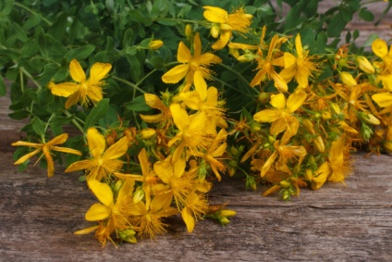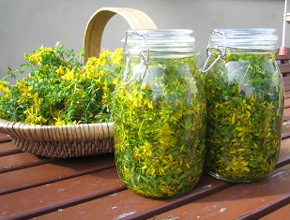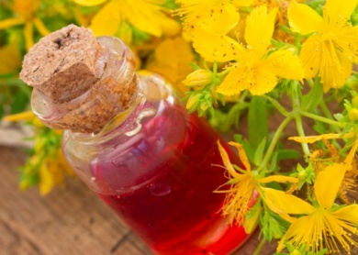

Slika 3. Postupak proizvodnje macerata gospine trave

**Macerat lavande**

Cvjetove lavande stavite u staklenku, prelijte maslinovim uljem i ostavite da stoji 2 mjeseca na suncu ili toplom mjestu. Odvojite ostatke biljke filtriranjem.

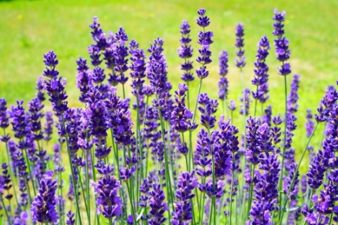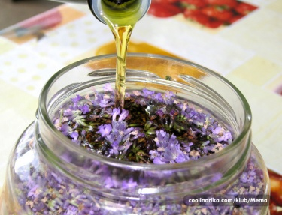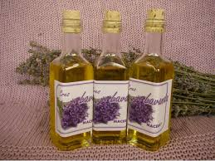

Slika 4. Postupak proizvodnje macerata lavande

**Macerat kamilice**

Staklenu posudu do vrha napunite cvjetovima kamilice i prelijte maslinovim uljem. Ulje mora pokrivati cvjetove. Dobro zatvorenu posudu ostavite 14 dana na suncu. Odvojite ostatke biljke od macerata filtriranjem. Macerat čuvajte u hladnjaku.

**Tinktura lavande**

Cvjetove lavande (20 g) prelijte s 100 ml 70 % alkohola etanola. Promiješajte i ostavite da stoji 2 tjedna. Odvojite filtriranjem.

**Tinktura koprive**

Listove koprive (20 g) prelijte s 100 ml 70% alkohola etanola i ostavite da pokriveno stoji 14 dana. Tinkturu odvojite filtriranjem. Tinkturu čuvajte u tamnoj boci.

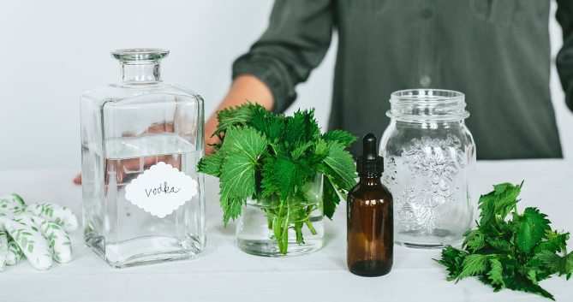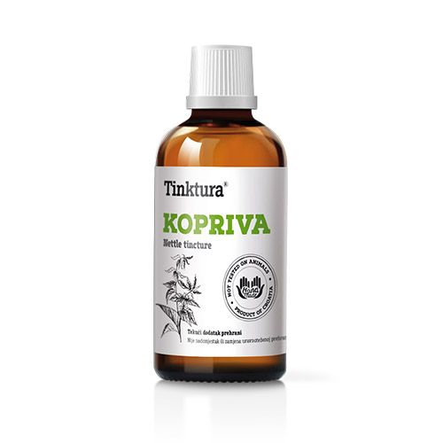

Slika 5. Postupak proizvodnje tinkture koprive

**Tinktura ružmarina**

Listove ružmarina (20 g) stavite u 100 ml 70% alkohola etanola i ostavite da stoji 10 dana. Filtrirajte.

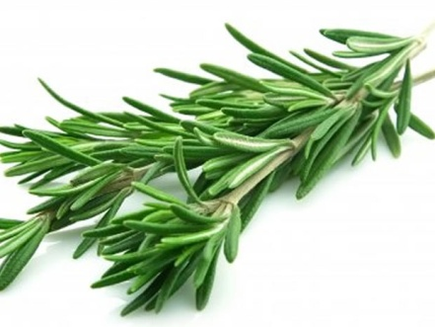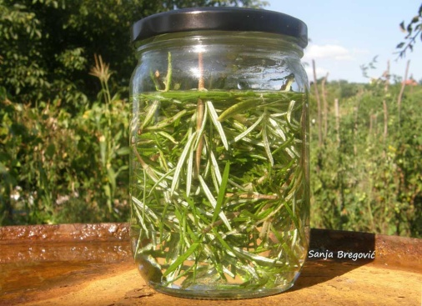 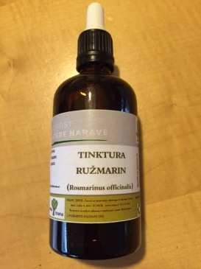

Slika 6. Postupak proizvodnje tinkture ružmarina